MTAV

Manual del usuario

Contenido
1 Introducción 3
1.1 Objetivo 3
1.2 Carga y modificación de datos 3
1.3 Asignación de viviendas 3
2 Creación de una matriz de datos con MTAV 4
2.1 Crear la matriz vacía 4
2.2 Darle nombre y dimensiones 4
2.3 Indicar las denominaciones de las viviendas 5
2.4 Carga de datos de la matriz 5
2.5 Guardar 6
3 Creación de una matriz de datos con planilla electrónica 6
3.1 Un CSV de formato adecuado 6
3.2 Comas o punto y coma 7
3.3 Carga del CSV a MTAV 7
4 Asignar viviendas 8
5 Cuando faltan datos de preferencias 8

Introducción

Objetivo
Este manual contiene información acerca de las funcionalidades disponibles en la aplicación MTAV implementada así como un instructivo para su uso.
MTAV es Mejor Tecnología de Asignación de Viviendas.
La aplicación busca asignar viviendas a familias tomando en cuenta sus preferencias y maximizando la satisfacción general.

Carga y modificación de datos
Las preferencias de las familias se registran en una planilla o matriz que tiene igual cantidad de filas (una por familia) que columnas (una por vivienda). Cada fila tiene las preferencias de una familia. Las familias se identifican por su nombre, que debe ser distinto en cada familia, y las viviendas se identifican normalmente usando la identificación real, por ej. 101, 102, etc.
En las celdas interiores de la matriz se colocan las preferencias, que van de 1 (la más preferida) en adelante hasta el nro. de viviendas. No pueden dejarse celdas en blanco o cero y no pueden repetirse preferencias.
El siguiente es un ejemplo de datos de 6 familias y 6 viviendas:
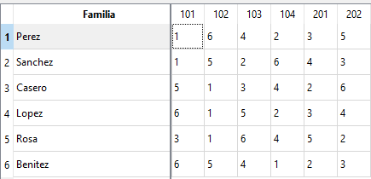
La aplicación permite crear y modificar esta matriz directamente en pantalla, pero también es posible cargar los datos a partir de un archivo en formato CSV creado con una planilla electrónica (MS-Excel, OpenOffice Calc, etc.).
Esta última opción puede ser útil para realizar la encuesta de preferencias a todas las familias usando planillas electrónicas, luego unificarlas en una sola, que finalmente es la que se proporciona a MTAV.

Asignación de viviendas
Una vez que la matriz de datos ha sido cargada, para obtener la mejor asignación simplemente hay que pulsar el botón Asignar. El resultado se muestra en pantalla y también es posible guardarlo en formato PDF.

Creación de una matriz de datos con MTAV
Como se indicó, es posible tomar los datos desde un archivo generado con una planilla electrónica, y también es posible crear la matriz usando el propio MTAV. Veamos cómo hacer esto último.

Crear la matriz vacía
Usar el botón Nuevo para generar una matriz vacía, que por defecto será de 10 filas y columnas.
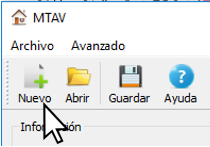

Darle nombre y dimensiones
Todo juego de datos debe tener un nombre. Indíquelo, así como la cantidad de viviendas que se sortearán, y luego utilice el botón Aplicar.
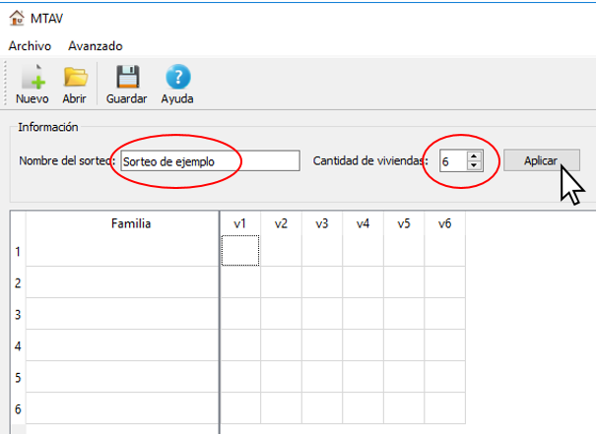

Indicar las denominaciones de las viviendas
Es necesario que las viviendas estén identificadas de forma conocida por todas las familias. Los nombres pueden ser modificados en MTAV usando el menú Archivo:
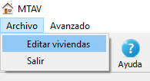
que da lugar a la siguiente ventana de edición:
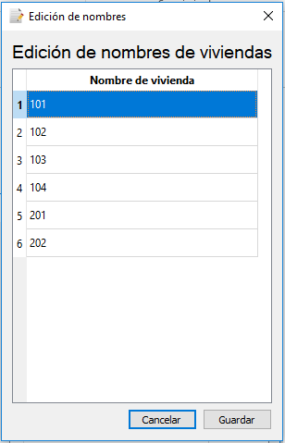

Carga de datos de la matriz
A continuación es posible cargar los datos de preferencias de las familias, directamente haciendo clic en las celdas que se desea modificar. El siguiente es un ejemplo:
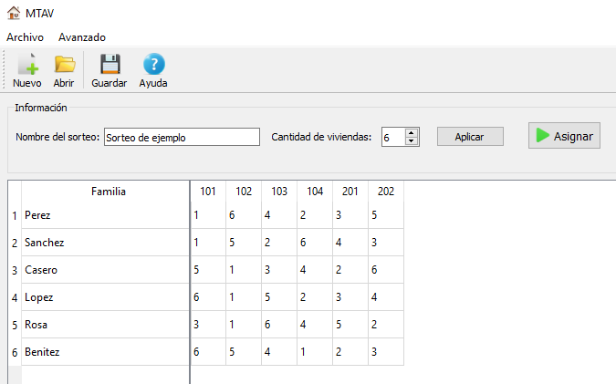

Guardar
En cualquier momento es posible guardar los datos, no solamente como mecanismo de seguridad sino también para continuar el ingreso más tarde. Usar el botón Guardar como con cualquier otro programa.
Del mismo modo es posible en cualquier momento cargar datos previamente guardados, usando el botón Abrir.

Creación de una matriz de datos con planilla electrónica
Puede ser una buena alternativa distribuir a las familias un archivo de planilla electrónica (.xlsx u .ods, por ejemplo) con los datos básicos precargados (las denominaciones de las viviendas).
Las familias pueden completar sus preferencias y enviarlas por correo electrónico u otro medio. Luego se consolidan en un único archivo, que deberá tener el formato adecuado para que pueda cargarse en MTAV.

Un CSV de formato adecuado
Con la distribución del sistema se adjunta una planilla de ejemplo llamada PlaniCoop1x41.xlsx prevista para 41 viviendas y que tiene el formato adecuado. Agregando filas hasta completar las 41, puede guardarse como .CSV e importarse en MTAV.
También es posible crear una planilla vacía en formato CSV usando los pasos indicados previamente en la sección 2 pero sin ingresar datos de preferencias. El archivo así guardado puede luego ser abierto con MS Excel u otra planilla electrónica para ser distribuido y completado.

Comas o punto y coma
Según el programa de planilla electrónica que se use, es posible que al generar el archivo CSV se utilicen comas (“,”) o punto y coma (“;”) como separador de campos. MTAV necesita saber a qué atenerse, de lo contrario no podrá interpretar correctamente el archivo que se le proporcione.
Si la carga de datos no funciona con la configuración por defecto, pruebe a modificarla. Puede hacerlo en el menú Avanzado / Configuración:
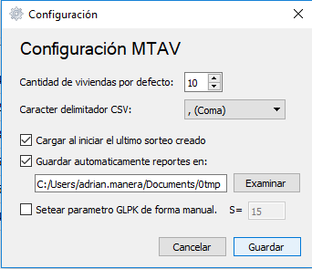
modificando el campo Caracter delimitador CSV y eligiendo la otra opción del menú.
De esa ventana de Configuración, asegúrese de que NO esté marcada la casilla referida al parámetro GLPK. Está prevista para casos particulares que no detallaremos aquí.

Carga del CSV a MTAV
La operación es sencilla, basta usar el botón Abrir a que se hizo referencia en la sección anterior.
Una vez que se han cargado los datos, estos pueden ser modificados con MTAV tal como si se hubieran creado con el propio programa. No olvidar usar el botón Guardar para mantener una copia actualizada.

Asignar viviendas
Una vez que los datos están listos, el botón Asignar permitirá hacer la distribución óptima. El resultado se muestra en pantalla y también es posible guardarlo en formato PDF.
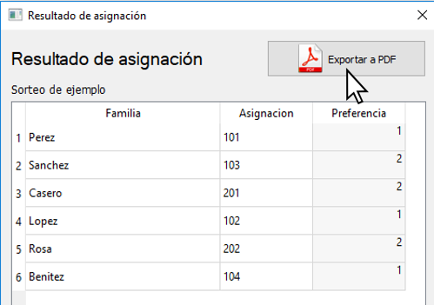

Cuando faltan datos de preferencias
Podría ocurrir, si bien no es en absoluto deseable, que llegado el momento del sorteo, falten los datos de preferencias de una familia.
Si se decide proceder al sorteo igual, es posible hacerlo, asumiendo que a esa familia le es indiferente cuál vivienda le toque. Bastará colocar 1 como preferencia en todas las celdas de su fila, manteniendo su nombre.
Una fila completa de 1s es el único caso en que se permite repetir un número de preferencia.
Hecho eso, se puede utilizar el botón Asignar normalmente.

